Региональный конкурс
«Изучаем историю Ленинградской области по архивным документам»

Номинация: история организации

Тема: История ропшинской больницы

Автор: ученица 5 класса
МОУ «Ропшинская школа»
Мальцева Милана
Владимировна
Руководитель: Маркина Галина
Владимировна
Педагог-библиотекарь

п. Ропша
2023 год

Оглавление
Вступление - 3 -
2. История открытия больницы в Ропше и её содержание в XIX веке - 4 -
3. Делаем выводы - 9 -
Список используемой литературы: - 11 -
Архивные документы: - 11 -
Словарь незнакомых терминов: - 12 -
Приложение №1 С 1 января 1826 года именным указом император Николай Первый дарит мызу Ропша своей любимой жене – императрице Александре Федоровне. Портреты царствующей семьи и выписка из копии именного указа о дарении, полученная в областной универсальной библиотеке. - 13 -
Приложение № 2 Копия документа о списках населенных мест по сведениям 1862 года. Получена в областной научной универсальной библиотеке - 14 -
Приложение №3. Копия документа о народном здравии - 15 -
Приложение № 4 Копия титульного листа документа «Статистический сборник по С.-Петербургской губернии», датированная 1894 годом. Получена в областной научной универсальной библиотеке. - 17 -
Приложение № 5 Копия титульного листа денежного отчёта Петергофской уездной земской управы за 1905 год. Получена в областной научной универсальной библиотеке. - 18 -
Приложение № 6 Копия титульного листа денежного отчёта Петергофской уездной земской управы за 1906 год. Получена в областной научной универсальной библиотеке. - 19 -
Приложение № 7. Копия титульного листа сборника «Земская медицина и санитарное состояние Петергофского уезда» в 1907 и 1908 годы. Получена в областной научной универсальной библиотеке. - 20 -
Приложение № 8. Копия титульного листа сборника «Земская медицина Петергофского уезда в 1910 г.». Получена в областной научной универсальной библиотеке. - 21 -
Приложение № 9. Фотография (источник: дело №26 школьного музея) и схема приблизительной территории ропшинской земской больницы XIX в. - 22 -
Приложение № 10. Фотография и схема территории Ропшинской земской больницы XXI в. - 23 -

Вступление

На одном из занятий в творческом объединении «Библиотека-Музей» нам показали архивный документ , рассказывающий об оспопрививании учеников ропшинской школы. Документ относился к середине 19 века. Сразу возник вопрос, а что, в то время на территории нашего поселка была больница? А как она была устроена? Чтобы ответить на эти вопросы нужны были исторические данные. Они находились в архивном деле под № 26 нашего музея. Как объяснила руководитель музея, бывшие выпускники нашего творческого объединения в 2020 году побывали в областной универсальной научно-технической библиотеке, где работали с архивными документами. В результате получили богатый материал по истории нашего поселка. Это позволило нашим ребятам открывать новые страницы из его прошлого. Документы об истории больницы еще не были обработаны.
Это определило цель моей работы:

«Провести экскурс в историю ропшинской больницы»

Для достижения поставленной цели мне нужно было решить следующие задачи:
- Изучить архивные документы из областной универсальной научно-технической библиотеки и школьного краеведческого музе;
- На основе полученных данных провести исследование развития медицинского обслуживания на территории Ропшинского поселения;
- Показать, что развитие медицинской помощи на селе явилось отражением исторической эпохи;
Начала я свою работу с изучения вопроса, что такое земская медицина.

Общие сведения о земной медицине

Ознакомится с общими сведениями о развитии земной медицины в России в 19 веке мне помог энциклопедический словарь Ф. Брокгауза и А. Эфрона из нашей библиотеки. Оказывается, понятием «земская медицина» объединялся круг задач, направленных к «попечению о народном здоровье».
В энциклопедическом словаре интересно описывается причины для открытия стационарных больниц: «Многие земства удерживали такую организацию медицины, при которой земский врач должен разъезжать по своему участку или навещать определенные сборные пункты, в которых были поселены фельдшеры, чтобы одновременно с непосредственным врачеванием, контролировать деятельность фельдшеров».
Земские врачи очень скоро стали тяготиться такой постановкой дела, считая его бесполезным. Получалось, что при разъездной системе врач редко бывал дома и больные обыкновенно не знали, где и когда его найти. В результате значительная часть времени врача уходила на разъезды. Борьба за создание стационарной службы длилась 15 лет и завершилась успехом. Теперь врач, проживая в центре участка, мог в любое время принимать приходящих больных.
Проанализировав полученные данные, я пришла к выводу, что полезность земской медицины вытекала из условий содержания сельской больниц, главными из которых были:
1) посещение в больницу и выход из нее должны быть во всех случаях добровольны;
2) хозяйственная часть больницы должна находиться под управлением и под ответственностью врача;
В ходе своего исследования, я поняла, что не сразу сельские больные отказались от помощи повитух, заменив её на умелую помощь акушерок. Врачам пришлось приобрести доверие не только самих сельских жителей, но и сельский повитух. «Их умение сойтись с ними, приглашение их на роды, совершающиеся под контролем врача, сохранение за ними всех их ничтожных доходов и оставление в силе вех безвредных обрядов при родах – все это постепенно, но верно помогло видоизменять обычные приемы акушерской помощи. Акушерки могут с большой пользой исполнять роль сестры милосердия при больницах и заниматься оспопрививанием».
Таковы были основные исторические этапы развития земской медицины в России.

2. История открытия больницы в Ропше и её содержание в XIX веке

История Ропшинской больницы начинается с царствования императора Николая I, когда имение Ропша в 1826 году именным указом было подарено императрице Александре Федоровне. Венценосная помещица, приняв дар супруга, многое сделала для подъема Ропши. По ее высочайшему распоряжению в 1853 году выстроен лазарет. Можно предположить, что этот год и является годом основания ропшинской больницы .( Приложение № 1)
Вначале своего исследования я расположила копии архивных документов по порядку.

2.1. Анализ копии документа, датированного 1864 годом
Первым по хронологии стал документ датированный 1864 годом со списком населенных пунктов Санкт-Петербургской губернии п по сведению 1862 года, изданного статистическим комитетом Министерства внутренних дел. Из него я узнала , что в 1862 году на территории Ропши было 35 дворов, в которых проживало 379 женщин и 399 мужчин. (Приложение №2)

2.2. Анализ копии документа, датированного 1866 годом
Следующим стал документ из журнала Чрезвычайное собрание за 1866 год глава «Народное здравие» медицинская часть. В журнале анализируется период после эпидемии тифа и возвратной горячки «господствовавших в уезде в прошлом 1865 году» в связи с чем появились «временно-обязанные крестьяне и собственники» устраивающие у себя пособие в форме домашних аптек.
В документе так же отмечается, что « из вышеизложенного краткого отчета видно, что сельское население Петергофского уезда уже начинает чувствовать пользу и необходимость данного медицинского пособия»
Но в этом же документе отмечается « на недостатки в ропшинской волости», когда « при передаче медицинского пособия удельною конторой в ведомство мировых учреждений, закрыт был лазарет и уволен врач, но сбор с крестьян по 25 коп. с души продолжался по прежнему и фельдшеру производилось жаловани\ье по 200 руб. в год, а между тем, нечем было лечить и следовательно деньги тратились непроизводительно».
Создавшаяся ситуация объяснялось двумя причинами: «недостатком средств оплачивать более прочное врачебное пособие» и другая причина «неумение взяться за дело».
На странице № 322 журнала упоминается в связи с этим о ходатайстве ропшинской волости ассигновании ей пособия на медицинскую часть, так как «крестьяне содержат за свой счет фельдшера, больницу и покупают медикаменты, на что расходуют до 1.632 руб. и не пользуются пособием от земства, между тем как прочие волости пособие это получают. Собрание , признавая ходатайство Ропшинской волости заслуживающим уважения, ассигновало выдавать ей пособие на содержание больницы и фельдшера, в размере 300 рублей в год»
В выдержке из этого же журнала за 1868 год говорится о том. что в Ропшинской больнице уже состоит врач «заведующий медицинскою частью в 4-х волостях и получающий из земских сумм в жалованье и на разъезды 1.800 руб. в год. кроме того , такие же суммы. Ассигнованных по смете на 1867 и 1867 г.г. отпускается в распоряженье врача на фельдшера и медикаменты 500 руб и в пособие больницы 851 р.40 коп. в год.».
Но в этом же документе отмечается, что от сбора с местного населения Петербургский уезд не отказался: « производится сбор с 1.395 душ крестьян Ропшинской волости по 65 коп. с души в год с каждого рабочего , находящегося на известковых заводах Петергофского уезда».(Приложение №3)

2.3 Анализ копии документа, датированного 1894 годом
Следующим документом в хронологическом порядке находится «Статистический Сборник С-Петербургской губернии».
В нем я обратила внимание на смету расходов на содержание Ропшинской больницы по следующим статьям:
- фельдшеру – акушерке на выплату содержания;
- фельдшеру на квартирные выплаты:-
- на книги медицинские и журналы;
Из чего следует сделать вывод, что Петергофским уездом не только выделялись средства на содержание больницы, но и велся контроль за их использованием. Это подтверждается и в «Денежных отчетах Петергофской Уездной Управы за 1905, 1906 годы». Кроме того в этих документах указываются расходы на дворника, палатного сторожа, сиделки, кухарки, а также указывается поступление недоимка от крестьян Ропшинской волости на содержание больницы.(Приложение №4)

2.4 Анализ копии документа, датированного 1907 годом
Особое внимание заслуживает копия документа под названием « Земская медицина и санитарное состояние Петергофского уезда с.-Петербургской губернии за 1907 и 1908 годы».
Что дал анализ этого документа?
Прежде всего, это количество обслуживаемых Ропшинской больницей населенных пунктов. Их по состоянию на 1906 год было 77. Сейчас эти населенные пункты распределены по 5 амбулаториям и больницам.
Приводится сравнительная таблица по фактическому наличию кроватей для больных и запланированному, а также анализ амбулаторной деятельности врачебных пунктов. Это:
-Число приходящих больных;
-Число всех амбулаторных посещений:
-Среднее суточное посещение ;
-На 100 больных приходится посещений;
-% к общему числу посещений;
Сравниваются два года : 1907 и 1908.
Такой анализ относится и к другой таблице, представленной в данном документе. Это анализ родовспомогательной деятельности за 1907 и 1908 годы, который показал, что в сравнении с 1907 годом, в 1908 году значительно .вырос показатель родов в больнице .
Названы имена врача и фельдшера акушера, это соответственно Бухарин Н.Н. ,закончивший Императорский Московский университет, и Пичугова М.В., закончившая Санкт-Петербургское училище и Надеждинское родовспомогательное заведение. По числу операций, проводимых за эти годы, Ропшинский участок стоит на втором месте. Отмечается рост числа оспопрививаний в сравнении с прошлыми годам, а также возросшее число ревакцинаций. «Рост ревакцинаций является очень благоприятным признаком, так как действительно предохранить население от заболеваний натуральной оспой можно только при помощи систематической ревакцинации его».
В результате чего « предпринятая в конце отчетного года вакцинация детей, главным образом школьников в Ропшинском участке в районе, расположенном по пути следования эпидемии, имела своими последствием почти полное прекращение заболеваний».
Большая информация содержится о заболевших брюшным тифом. В Ропшинском участке был устроен барак для холерных больных, в котором было размещено 12 человек. Из них 4 умерло.(Приложение №4)

2.5 Анализ копии документа, датированного 1910 годом
Дополнением к полученной информации о медицинском обслуживании ропшинской волости стал аналогичный документ «Земская Медицина Петергофского уезда. С.-Петербургской губернии в 1910 году под названием «Отчет петергофскому Очередному Уездному Земскому Собранию сессии 1911 года». В нем очень подробно врач Бухаринов Н.И. дает характеристику не только больничного участка. Но и самой больницы, рассчитанной на 10 коек. Постройка была деревянная одноэтажная «выстроенная 18 лет тому назад на барачной системе и состоит из двух общих палат, изоляционной, перевязочной, ванной и комнаты для сиделок».
Для рожениц отведена «специальная комната, совершенно не удовлетворяющая этой цели. Размер 5х41/2 арш. т. е. на 2 кровати приходится 4 куб. саж. воздуха. (Средняя норма- по 5 куб. саж. на 1 кровать). При подаче оперативной помощи роженицам и присутствием, таким образом 4-5 человек в комнате дышать становиться нечем, пары хлороформа одурманивают всех, и получается ужасная и невозможная обстановка. Часто приходится переводить роженицу в общую женскую палату, или выписывать на 2-ой 3-ий день».
Для изоляции «острозаразных больных временно арендовано единственное по близости и плохое помещение на 2 формы с 5нештатными кроватями. (В этом здании нет самых элементарных условий для существования в нём заразного барак, например, стены оклеены по папке, в полах большие щели, об половины здания, предназначенного для помещения в них двух форм инфекционных болезней ,недостаточно изолированных друг от друга».
При общей больнице имеется холодный ватер-клозет с проведённой водой из ванной комнаты, где имеется наливной бак, обслуживающий помимо ванной ещё 2 раковины: умывальник для больных и раковину в перевязочной.
Амбулатория (4х7 саж.) с тёмной ожидальней в виде коридора (4х1 саж.) разделяется на половины: в одной помещается приёмная с аптекой, в другой кухня с квартирой фельдшерицы. Для двух служащих при кухне имеется сырая без печки пристройка размером 1х11/4 саж., а остальные служащие не имеют своего угла и спят, где придётся. Здание амбулатории тёмное, сырое и требует ремонта (кухня); при нём холодная, отходное место с деревянным выгребом».
В завершение этой информации Бухаринов Н. Н. пишет о необходимости как расширения больницы, так и устройства родильного отделения, «для рожениц отведена изоляционная комната, совершенно не удовлетворяющая этой цели…. На 2 кровати приходится 4 куб. саж. во, пары хлороформа одурманивают всех и и получается ужасная и невозможная обстановка. Часто приходится переводить роженицу в общую женскую плату или выписывать на 2-ой, 3-й день. При подаче оперативной помощи роженицам и присутствию таким образом 4-5 человек в комнате дышать становится совершенно нечем.» (Приложение №5)

3. Делаем выводы

Думаю, что со всеми недостатками и заслугами для своего времени Ропшинская волостная больница отвечала стандартом земской медицины, ропшинских жителей и постепенно укрепляла свои позиции в сознании людей
В процессе исследования я пришла к определённым выводам:
Во-первых, для доступности медицинской помощи населению очень важным является обслуживаемая территория, её размер и удалённость от медицинского учреждения. Для этого я взяла географический атлас, которым мы пользуемся на уроках географии и краеведения, и составила так называемый ореол распространения медицинской помощи в XIX веке и в XXI.
Сравнивая эти карты, чётко видно, что территория, обслуживания в XIX веке, в 3 раза превышает территорию XXI века (Приложение №9).
Во-вторых, сейчас медицинская специализация врачей довольно велика. Это, например, терапевт, педиатр, стоматолог.. А раньше все эти обязанности выполнял фельдшер. Он мог одновременно лечить взрослых и детей, принимать роды и лечить зубы, делать операции.
В-третьих, количество пациентов также является важным показателем о доступности медицины.
В XIX веке больница обслуживала около 10 тыс. больных за год, а в XXI веке количество пациентов за месяц составляет примерно 1 тыс. человек. И это только в амбулаторном отделении. (Приложение №10).
Также активно в Ропшинской больнице функционирует стационарное отделение, в котором 45 койко-мест. Сменяемость больных происходит каждые 3 недели. В году 52 недели. Значит, смена происходит 17 раз в год. Умножим 17 на количество койко-мест и получим, что за год в стационаре проходят лечение 765 человек. Ещё плюс больные, лечащиеся в амбулатории, выходит примерно 13 тыс. больных в год.
Количество пациентов современной больницы превышает показатель больницы XIX века, и это притом, что территория XXI века в 3 раза меньше территории XIX века.
В-четвертых, сейчас проводится система профилактики с младенчества, которая предотвращает возможность заболевание человека каким-либо болезням. В связи с этой системой, обязательной для каждого ребёнка, проводятся осмотры и выполняется определённый набор прививок. Например, раньше одной из господствующих инфекционных болезней, заболеванию которой обычно подвергались дети, была скарлатина. Сейчас же, борясь с этой болезнью, детям делается прививка в возрасте трёх лет, и в дальнейшем проводится ревакцинация.
В-пятых, сейчас существует сеть медицинских учреждений, с которыми сотрудничает Ропшинская больница. Другими словами, если специалисты нашей больницы не могут оказать больному соответствующую помощь, они направляют его в центральную районную больницу. Если в районной больнице больному не смогли помочь, то он может получить помощь в областной больнице по медицинскому полису, т. е. бесплатно.
В-шестых, раньше у людей существовало некое недоверие к медикам. Это видно в таблице «Родовспомогательная деятельность». Там говорилось, что к врачу за родовспоможением в 1907 году было сделано 83 обращения, а всего в этом году было приблизительно 480 родов.
Сейчас посещение людей больницы гораздо больше, значит, люди верят современным специалистам, раз доверяют им своё здоровье.
Мой главный вывод в ходе моей исследовательской работы такой: все, что было заложено земской медициной в 19 веке, успешно приумножено в наше время, современная медицина стала доступнее и качественнее.

Список используемой литературы:

1. Алфавитный список селений по уездам и станам Санкт-Петербургской губернии. СПб.1856.

2. Дужников Ю.А. Ропша. -Лениздат, 1967.

3. Мурашова Н.В., Мыслина Л.П. Дворянские усадьбы Санкт-Петербургской губернии.-Русско-Балтийский информационный центр БЛИЦ.-СПб, 1999.

4. Ропша «ХХ век – здесь каждая судьба –открытие…» СПб., Спецлитература,2009

Архивные документы:

1.Ксерокопии архивных документов из областной универсальной научной библиотеки. Отдел картографии.

2.Архив школьного краеведческого музея. Дело № 34

3.Газетный архив Ропшинской поселковой библиотеки

Словарь незнакомых терминов:

- Ревакцинация – повторная вакцинация

- Скарлатина – инфекционное заболевание, преимущественно у детей. Возбудитель – гемолитический стрептококк. Заражение от больных и бактериносителей через воздух.

- Сажень – русская мера длины, равная 3 аршинам («.13 метра).

- Аршин – русская мера длины, равная 0,71 метра

- Ватер-клозет – уборная с водопроводом.

Приложение №1 С 1 января 1826 года именным указом император Николай Первый дарит мызу Ропша своей любимой жене – императрице Александре Федоровне. Портреты царствующей семьи и выписка из копии именного указа о дарении, полученная в областной универсальной библиотеке.
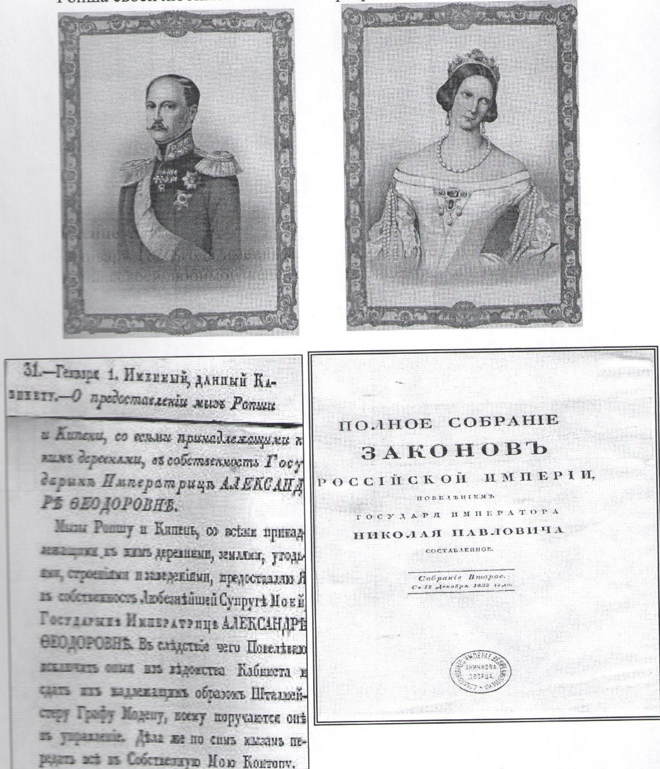

Приложение № 2 Копия документа о списках населенных мест по сведениям 1862 года. Получена в областной научной универсальной библиотеке
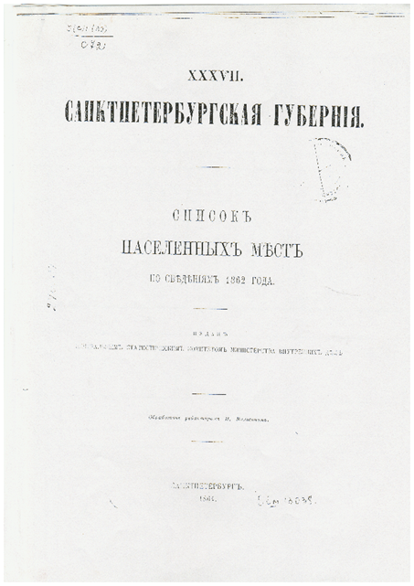

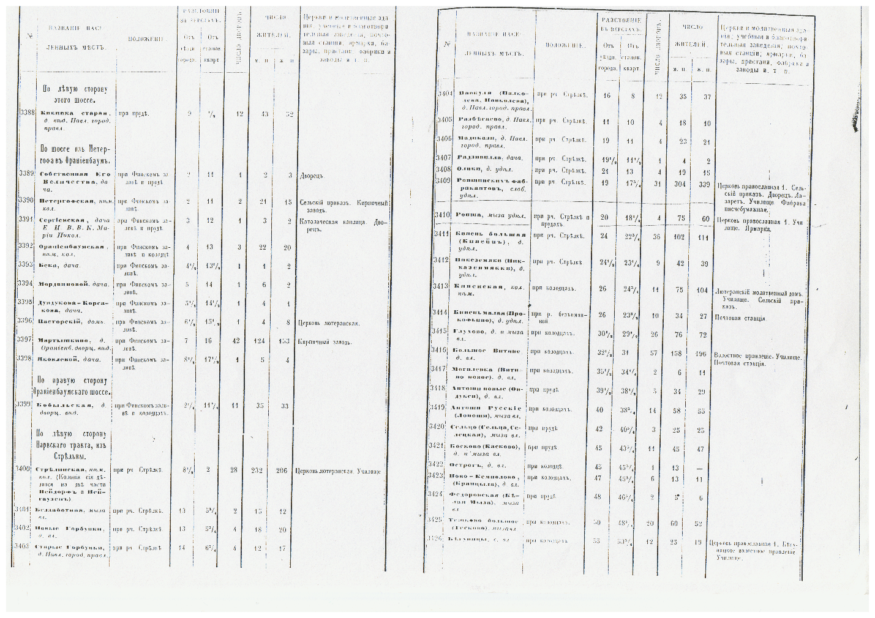
Приложение №3. Копия документа о народном здравии, датированная Публикация в журнале «Чрезвычайное собрание»1866 годом. Получена в областной научной универсальной библиотеке.
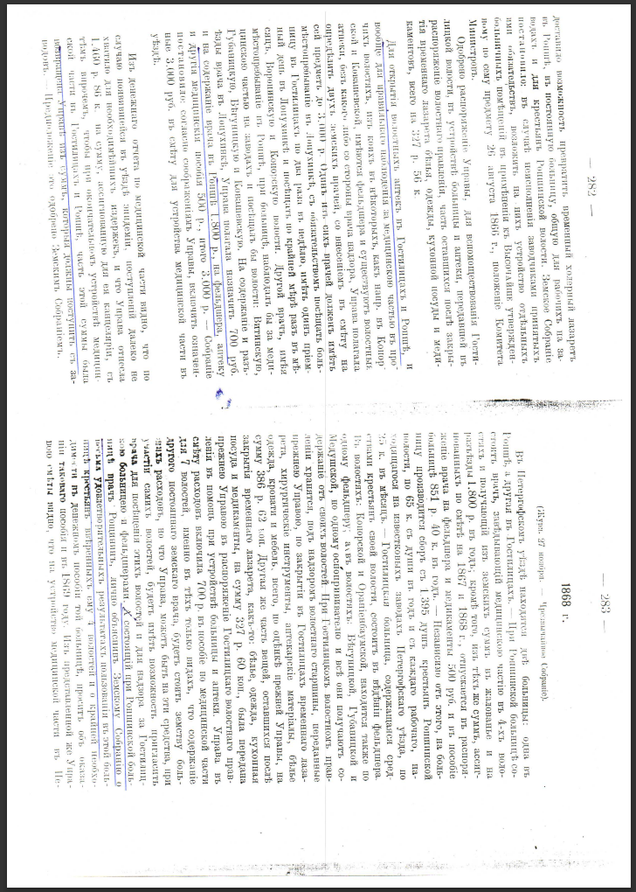
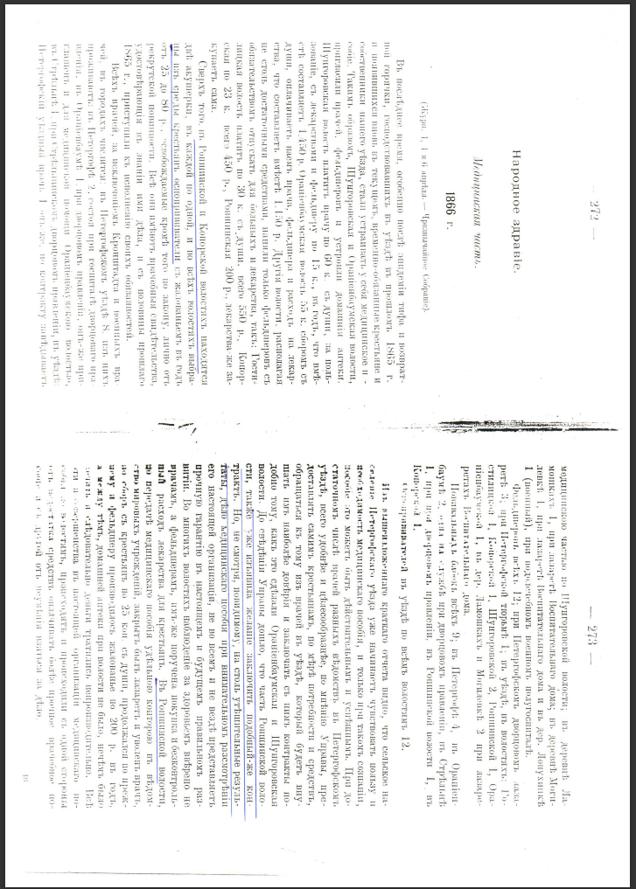
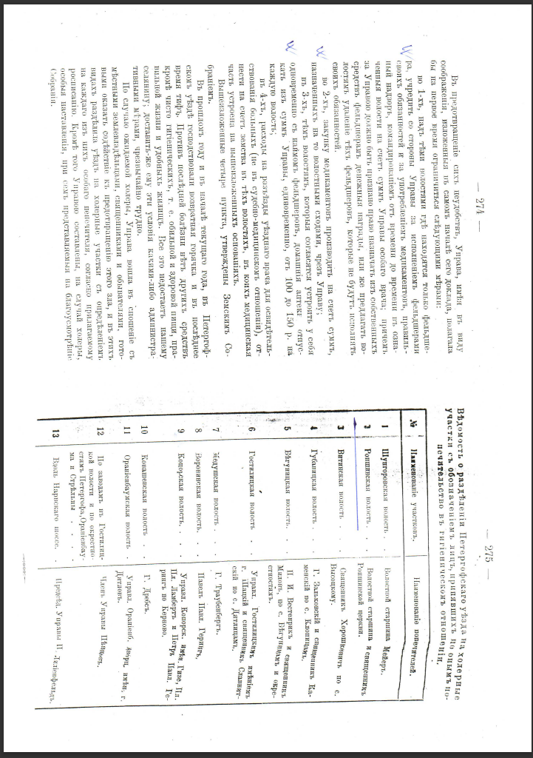

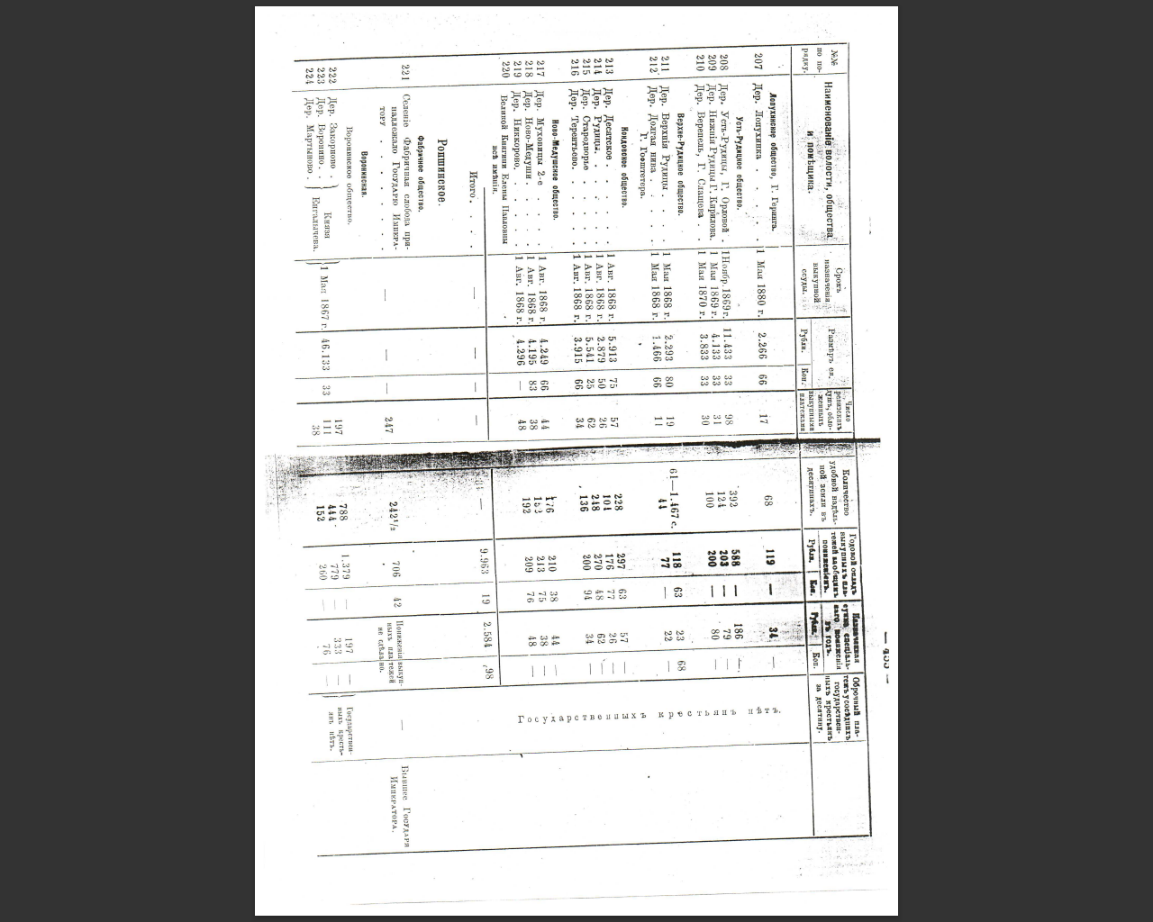

Приложение № 4 Копия титульного листа документа «Статистический сборник по С.-Петербургской губернии», датированная 1894 годом. Получена в областной научной универсальной библиотеке.

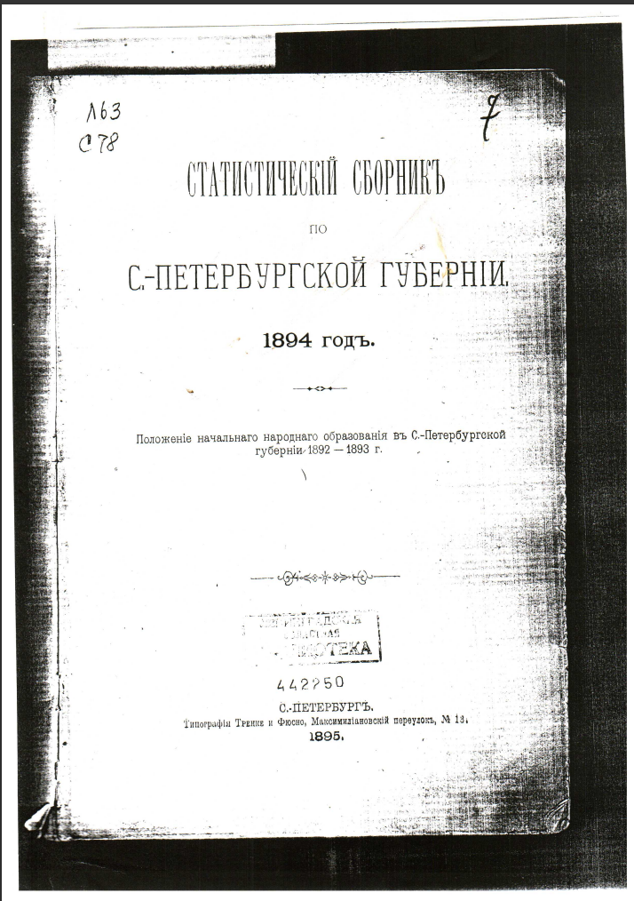

Приложение № 5 Копия титульного листа денежного отчёта Петергофской уездной земской управы за 1905 год. Получена в областной научной универсальной библиотеке.
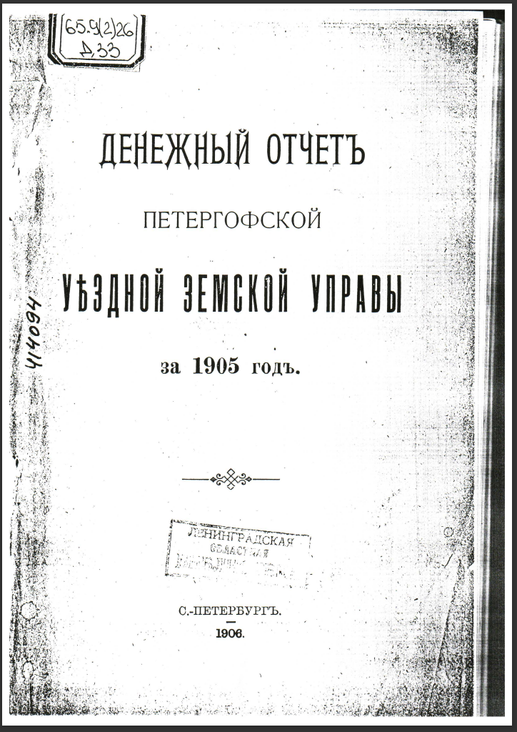

Приложение № 6 Копия титульного листа денежного отчёта Петергофской уездной земской управы за 1906 год. Получена в областной научной универсальной библиотеке.
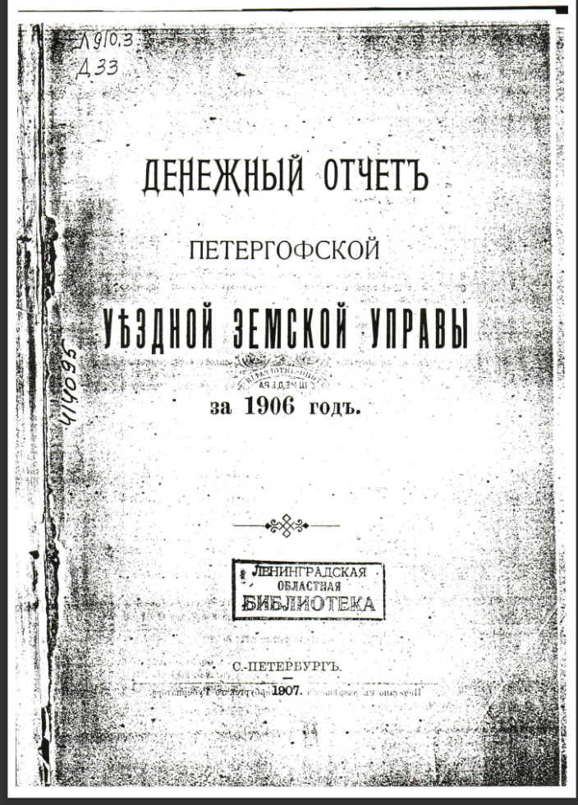

Приложение № 7. Копия титульного листа сборника «Земская медицина и санитарное состояние Петергофского уезда» в 1907 и 1908 годы. Получена в областной научной универсальной библиотеке.
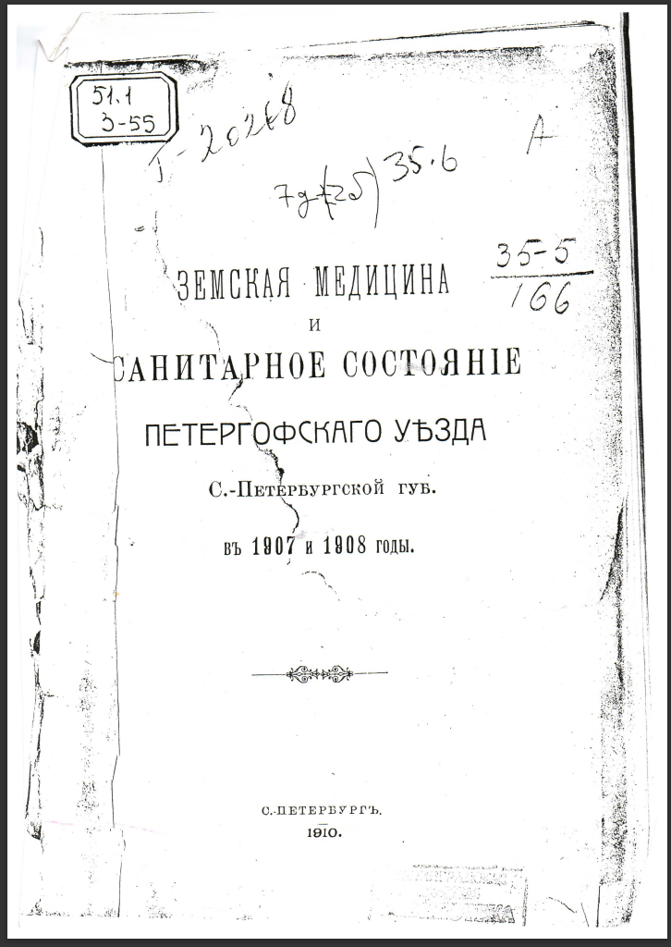

Приложение № 8. Копия титульного листа сборника «Земская медицина Петергофского уезда в 1910 г.». Получена в областной научной универсальной библиотеке.
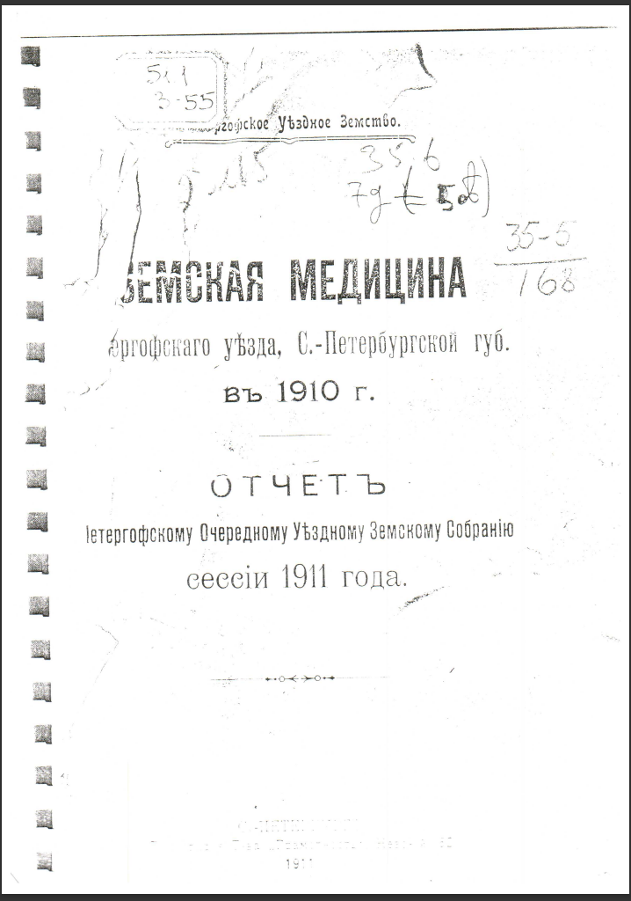

Приложение № 9. Фотография (источник: дело №26 школьного музея) и схема приблизительной территории ропшинской земской больницы XIX в.

Приложение № 10. Фотография и схема территории Ропшинской земской больницы XXI в.
